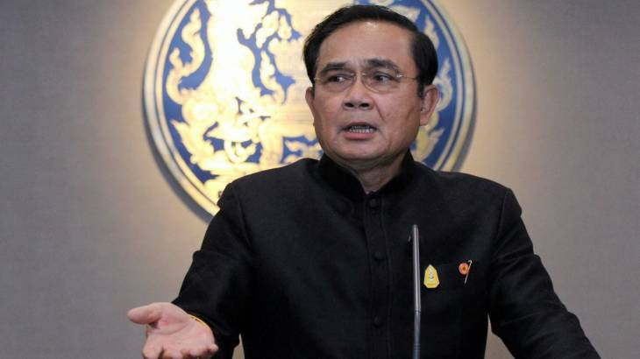
นายกฯ ดันแผนแม่บทส่งเสริมคุณธรรมแห่งชาติ หวังปลูกฝังคุณธรรม หลุดพ้นกับดักคอร์รัปชัน สร้างคนไทยเป็นมนุษย์ที่สมบูรณ์ ปี 60 เน้น "พอเพียง มีวินัย สุจริต
เมื่อวันที่ 14 เม.ย.60 พล.อ.ประยุทธ์ จันทร์โอชา นายกรัฐมนตรีและหัวหน้าคณะรักษาความสงบแห่งชาติ (คสช.) กล่าวในรายการ "ศาสตร์พระราชา สู่การพัฒนาอย่างยั่ง" ว่า รัฐบาลเตรียมประกาศใช้ "แผนแม่บทส่งเสริมคุณธรรมแห่งชาติ” ฉบับที่ 1 พ.ศ. 2559-2564 นับเป็นแผนงานระดับชาติ ด้านการส่งเสริมคุณธรรมอย่างเป็นระบบฉบับแรกของประเทศไทย ที่เปิดโอกาสให้ทุกภาคส่วน ได้มีส่วนร่วมปลูกฝังคุณธรรม สร้างค่านิยม และจิตสำนึกที่ดีให้แก่ประชาชน ก็เป็นการขับเคลื่อนตามแนวคิดหลักปรัชญาของเศรษฐกิจพอเพียง ผ่านกลไกประชารัฐเพื่อครอบคลุมทุกมิติ โดยเน้นสร้างความเข้มแข็งจากภายในและใช้คุณธรรมนำการพัฒนา ในการสร้างคนไทยให้เป็นมนุษย์ที่สมบูรณ์ รวมทั้งสร้างสังคมคุณธรรมที่เกื้อกูลและแบ่งปัน ต้องช่วยกัน ไม่ใช่เรื่องง่าย โดยในปี 60 นี้จะเน้นคุณธรรมอันพึงประสงค์ 4 ประการ คือ ความพอเพียง มีวินัย สุจริต และจิตอาสา รวมทั้งเร่งขยายเครือข่ายชุมชนคุณธรรม และองค์กร หน่วยงานคุณธรรมในทุกพื้นที่ ผนึกกำลังกันสร้างองค์กรแห่งคุณธรรมทั่วประเทศ พึ่งพาตนเองและพึ่งพาซึ่งกันและกัน ทั้งนี้ รัฐบาลเชื่อมั่นว่าแผนแม่บทส่งเสริมคุณธรรมนี้ ซึ่งสอดคล้องกับยุทธศาสตร์ชาติ 20 ปี ที่เราให้ความสำคัญกับทรัพยากรมนุษย์และชุมชน จะสามารถนำพาทุกคน และประเทศชาติ ไปสู่ความมั่นคง มั่งคั่ง และยั่งยืน หลุดพ้นกับดักการทุจริตคอร์รัปชันให้ได้.
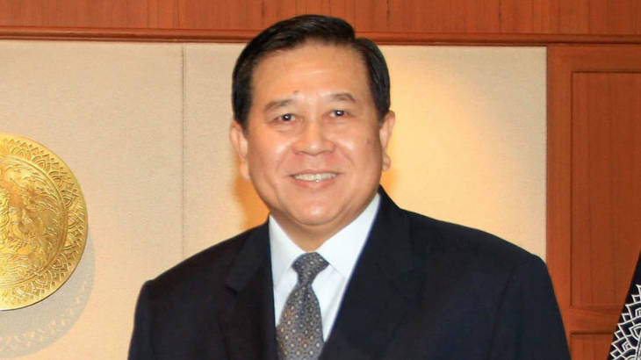
ปั้นคู่มือปลุกคนไทยทุกระดับทำความดี ผสานมือยกระดับวาระชาติ
พล.อ.ธนะศักดิ์ ปฏิมาประกร รองนายกรัฐมนตรี กล่าวภายหลังเป็นประธานการประชุมคณะกรรมการส่งเสริมคุณธรรมแห่งชาติ ครั้งที่ 1/2560 ว่า ที่ประชุมเห็นชอบในหลักการแผนขับเคลื่อนแผนแม่บทส่งเสริมคุณธรรมแห่งชาติ เพื่อให้ทุกภาคส่วนใช้เป็นคู่มือในการขับเคลื่อนแผนแม่บทส่งเสริมคุณธรรมแห่งชาติอย่างเป็นรูปธรรมขณะเดียวกัน ยังได้เห็นชอบการจัดทำคู่มือส่งเสริมคุณธรรมแห่งชาติ เพื่อนำไปใช้ในการสอนเด็กตั้งแต่ระดับอนุบาลจนถึงอุดมศึกษา รวมถึงใช้กับภาคประชาชน โดยมีเนื้อหาสำคัญเกี่ยวกับหลักนิยมคุณธรรม 4 ประการ ได้แก่ พอเพียง มีวินัย สุจริต และจิตอาสา ซึ่งจะเป็นเสมือนตำราส่งเสริมให้คนมีคุณธรรมที่ดี โดยให้เวลาในการจัดทำ 1 เดือนและนำเสนอที่ประชุมก่อนนำไปทดลองใช้ในสถานศึกษาคุณธรรม และสถานศึกษาในสังกัดกระทรวงศึกษาธิการและกระทรวงมหาดไทย รวมถึงบางองค์กร ทั้งรับฟังความคิดเห็นเพิ่มเติม และนำมาจัดทำเป็นคู่มือที่เป็นรูปธรรมต่อไปรองนายกรัฐมนตรีกล่าวอีกว่า นอกจากนี้ที่ประชุมยังเห็นชอบให้จัดประชุมสัมมนาวิชาการเรื่อง การขับเคลื่อนแผนแม่บทคุณธรรมแห่งชาติ วันที่ 23 ก.พ.นี้ จากนั้นเดือน ส.ค.นี้ จะจัดงานสมัชชาคุณธรรมแห่งชาติ ครั้งที่ 9 ภายใต้แนวคิดร่วมสร้างสังคมคุณธรรม อีกทั้งยังเห็นตรงกันที่จะเผยแพร่การ์ตูนแอนิเมชั่น ชุด “เมืองนิรมิตแห่งจิตตนคร” บทพระนิพนธ์ในสมเด็จพระญาณสังวร สมเด็จพระสังฆราช สกลมหาสังฆปริณายก ผ่านสื่อประชาสัมพันธ์ในหลายรูปแบบเพื่อให้ครอบคลุมทุกกลุ่มเป้าหมาย อย่างไรก็ตาม คณะกรรมการส่งเสริมคุณธรรมแห่งชาติ จะผลักดันคู่มือส่งเสริมคุณธรรมแห่งชาติให้เป็นคู่มือสำหรับใช้สอนหนังสือและเป็นคู่มือในการปฏิบัติสำหรับบุคคลและองค์กรทั้งประเทศ โดยถือเป็นวาระแห่งชาติที่ต้องทำให้มั่นคงถาวร และเป็นแบบอย่างของการทำความดี การให้ และไม่ทำให้ใครเดือดร้อน เพื่อให้เป็นสังคมคุณธรรมอย่างแท้จริง.

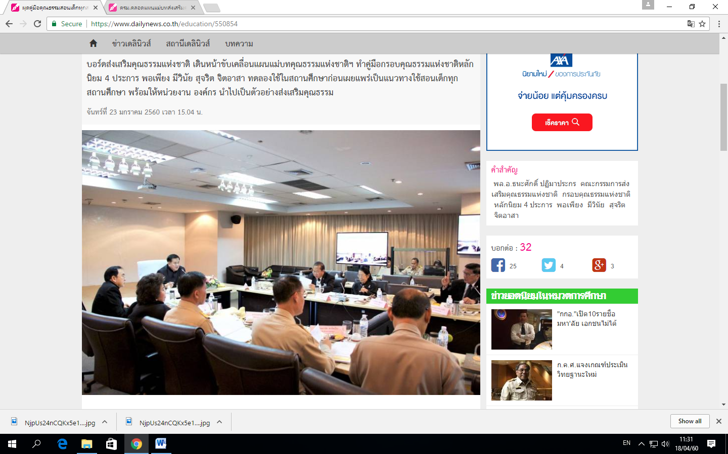

วันนี้( 23 ม.ค.) พล.อ.ธนะศักดิ์ ปฏิมาประกร รองนายกรัฐมนตรี กล่าวภายหลังเป็นประธานการประชุมคณะกรรมการส่งเสริมคุณธรรมแห่งชาติ ครั้งที่ 1/2560 ว่า ที่ประชุมเห็นชอบในหลักการแผนขับเคลื่อนแผนแม่บทส่งเสริมคุณธรรมแห่งชาติ ตามที่คณะอนุกรรมการขับเคลื่อนแผนแม่บทส่งเสริมคุณธรรมแห่งชาติ เสนอ สำหรับให้ทุกภาคส่วนใช้เป็นคู่มือในการขับเคลื่อนแผนแม่บทส่งเสริมคุณธรรมแห่งชาติอย่างเป็นรูปธรรม ทั้งนี้ ที่ประชุมได้ให้ข้อเสนอแนะเพิ่มเติมเกี่ยวกับการส่งเสริมคุณธรรมในสังคมไทย ดังนั้น คณะอนุกรรมการขับเคลื่อนฯต้องไปปรับปรุง และนำเสนอที่ประชุมอีกครั้งก่อนส่งให้หน่วยงานที่เกี่ยวข้องนำไปปฏิบัติอย่างมีประสิทธิภาพ

รองนายกรัฐมนตรี กล่าวอีกว่า ที่ประชุมยังเห็นชอบการจัดทำคู่มือส่งเสริมคุณธรรมแห่งชาติ ตามที่คณะอนุกรรมการด้านวิชาการ นำเสนอ เพื่อนำไปใช้ในการสอนเด็กตั้งแต่ระดับอนุบาลจนถึงอุดมศึกษา รวมถึงใช้กับภาคประชาชน โดยมีเนื้อหาสำคัญเกี่ยวกับหลักนิยมคุณธรรม 4 ประการ ได้แก่ พอเพียง มีวินัย สุจริต และจิตอาสา ซึ่งจะเป็นเสมือนตำราส่งเสริมให้คนมีคุณธรรมที่ดี โดยให้เวลาในการจัดทำ 1 เดือนและนำเสนอที่ประชุมก่อนนำไปทดลองใช้ในสถานศึกษาคุณธรรม และสถานศึกษาในสังกัดกระทรวงศึกษาธิการและสังกัดกระทรวงมหาดไทย รวมถึงบางองค์กร พร้อมรับฟังความคิดเห็นเพิ่มเติม และนำมาจัดทำเป็นคู่มือที่เป็นรูปธรรมต่อไป

"คณะกรรมส่งเสริมคุณธรรมแห่งชาติ จะผลักดันคู่มือส่งเสริมคุณธรรมแห่งชาติให้เป็นคู่มือสำหรับใช้สอนหนังสือและเป็นคู่มือในการปฏิบัติสำหรับบุคคลและองค์กรทั้งประเทศ โดยถือเป็นวาระแห่งชาติที่ต้องทำให้มั่นคงถาวร และจะถือเป็นมาสเตอร์พีซ ที่เป็นแบบอย่างของการทำความดี การให้ และไม่ทำให้ใครเดือดร้อน เพื่อให้สังคมก้าวไปข้างหน้าอย่างมีประสิทธิภาพ กลายเป็นสังคมคุณธรรมอย่างแท้จริง" พล.อ. ธนะศักดิ์ กล่าวและว่า ที่ประชุมยังเห็นชอบให้จัดประชุมสัมมนาวิชาการเรื่อง การขับเคลื่อนแผนแม่บทคุณธรรมแห่งชาติ ในวันที่ 23 ก.พ.นี้ โดยเชิญหน่วยงานที่เกี่ยวข้องมาร่วมแสดงความคิดเห็น ก่อนสรุปเป็นแนวปฏิบัติ จากนั้นในช่วงเดือนสิงหาคมจะจัดงานสมัชชาคุณธรรมแห่งชาติ ครั้งที่ 9 ภายใต้แนวคิด “ร่วมสร้างสังคมคุณธรรม” นอกจากนี้ที่ประชุมยังเห็นตรงกันที่จะเผยแพร่การ์ตูนแอนนิเมชั่น ชุด “เมืองนิรมิตแห่งจิตตนคร” บทพระนิพนธ์ในสมเด็จพระญาณสังวร สมเด็จพระสังฆราช สกลมหาสังฆปริณายก ผ่านสื่อประชาสัมพันธ์ในหลายรูปแบบเพื่อให้ครอบคลุมทุกกลุ่มเป้าหมาย

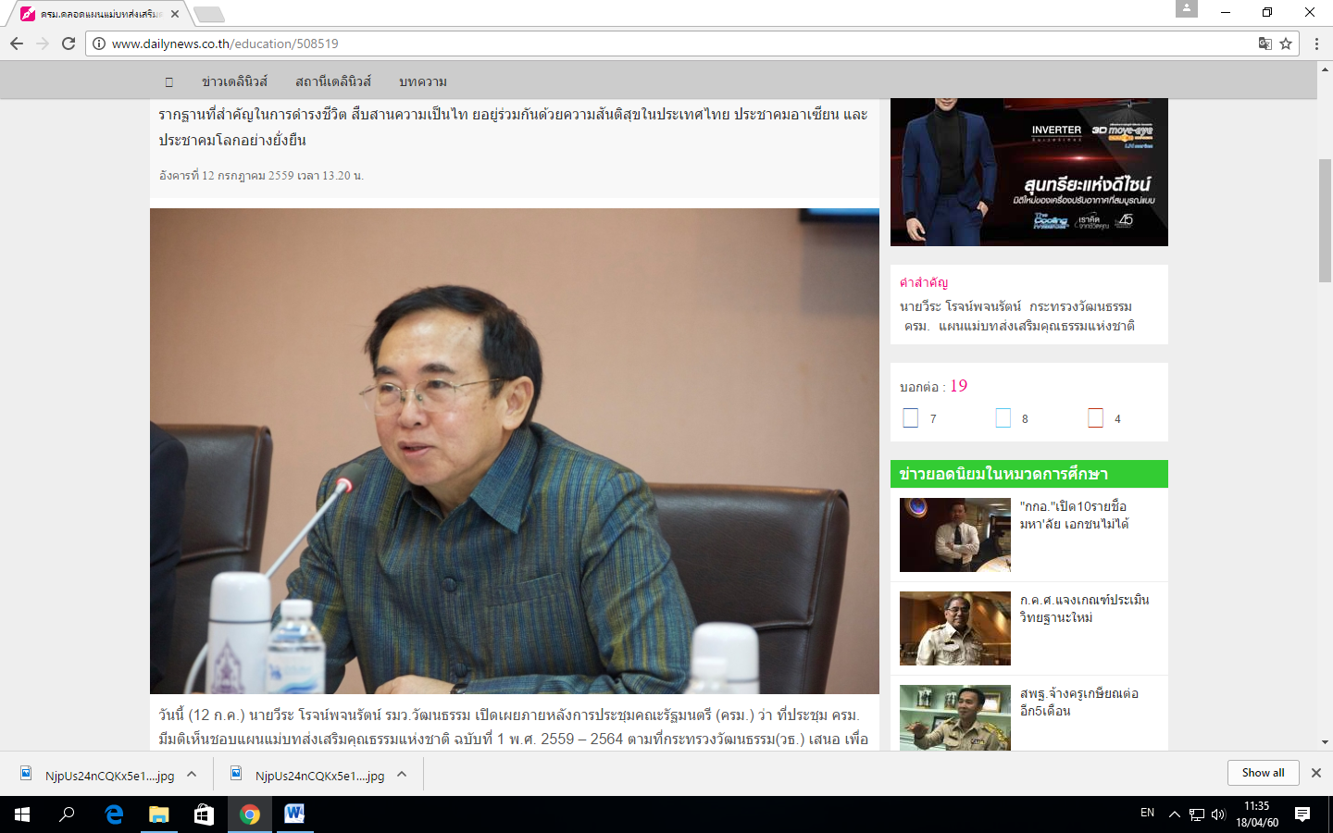
วันนี้ (12 ก.ค.) นายวีระ โรจน์พจนรัตน์ รมว.วัฒนธรรม เปิดเผยภายหลังการประชุมคณะรัฐมนตรี (ครม.) ว่า ที่ประชุม ครม. มีมติเห็นชอบแผนแม่บทส่งเสริมคุณธรรมแห่งชาติ ฉบับที่ 1 พ.ศ. 2559 – 2564 ตามที่กระทรวงวัฒนธรรม(วธ.) เสนอ เพื่อส่งเสริมให้ทุกภาคส่วน มีส่วนร่วมในการปลูกฝังคุณธรรม จริยธรรม สร้างค่านิยมจิตสำนึกที่ดีแก่ประชาชน โดยกำหนดสาระสำคัญ คือ การผลักดันให้สังคมไทยมีคุณธรรมเป็นรากฐานที่สำคัญในการดำรงชีวิต สืบสานความเป็นไทยอยู่ร่วมกันด้วยความสันติสุขในประเทศไทย ประชาคมอาเซียนและประชาคมโลกอย่างยั่งยืน

รมว.วัฒนธรรม กล่าวต่อไปว่า แผนแม่บทส่งเสริมคุณธรรมแห่งชาติ แบ่งออกเป็น 4 ยุทธศาสตร์ ดังนี้ 1. วางระบบรากฐานการเสริมสร้างคุณธรรมในสังคมไทย โดยให้ทุกสถาบันในสังคมมีส่วนร่วมสืบสานความเป็นไทยและยึดมั่นในสถาบันชาติศาสนาและพระมหากษัตริย์ เน้นการพัฒนาและยกระดับจิตใจประชาชนให้มีคุณธรรม อาทิ จัดตั้งศูนย์คุณธรรมพัฒนาครอบครัวในชุมชน เพื่อเป็นศูนย์กลางในการเสริมสร้างความเข้มแข็งของคนในครอบครัว 2. สร้างความเข้มแข็งในระบบการบริหารจัดการด้านการส่งเสริมคุณธรรมให้เป็นเอกภาพ เป็นการสร้างและพัฒนาระบบส่งเสริมคุณธรรมให้มีโครงข่ายที่ชัดเจนและมีประสิทธิภาพ อาทิ การสนับสนุนให้จัดตั้งคณะกรรมการสมานฉันท์ในชุมชนคุณธรรมเพื่อสร้างความปรองดองสมานฉันท์ระหว่างศาสนาหรือชาติพันธุ์ในชุมชน

นายวีระ กล่าวอีกว่า สำหรับยุทธศาสตร์ที่ 3. สร้างเครือข่ายความร่วมมือในการส่งเสริมคุณธรรม ตลอดจนสร้างบุคคลต้นแบบที่เป็นแกนนำขับเคลื่อนและขยายภาคีเครือข่ายให้เพิ่มมากขึ้น อาทิ การส่งเสริมสนับสนุนการจัดตั้งคณะกรรมการประสานงานความร่วมมือในการส่งเสริมคุณธรรมชมรม หรือหน่วยเผยแพร่คุณธรรมตามหลักศาสนา และ 4. ส่งเสริมให้ประเทศไทยเป็นแบบอย่างด้านคุณธรรมในประชาคมอาเซียนและประชาคมโลก เพื่อให้ประชาชนอยู่ร่วมกันอย่างเอื้ออาทรและแบ่งปันในทุกมิติ อาทิ การจัดตั้งศูนย์เรียนรู้ทางศาสนาศิลปะและวัฒนธรรม หรือศูนย์ศาสนิกสัมพันธ์แห่งอาเซียน อย่างไรก็ตามหลังจากนี้จะมีการขับเคลื่อนแผนแม่บทส่งเสริมคุณธรรมแห่งชาติไปสู่การปฏิบัติ ในระดับต่างๆกระจายสู่ทุกพื้นที่ โดยเน้นให้ทุกภาคส่วนได้มีส่วนร่วมในการดำเนินงาน โดยมีคณะอนุกรรมการส่งเสริมคุณธรรมระดับกระทรวงและจังหวัด เป็นผู้ขับเคลื่อน กำกับและติดตามเพื่อให้เข้าถึงประชาชนทุกกลุ่มเป้าหมาย.

